муниципальное автономное дошкольное образовательное учреждение
Центр развития ребенка –детский сад № 2
683002, г. Петропавловск-Камчатский, ул. Ларина, 1
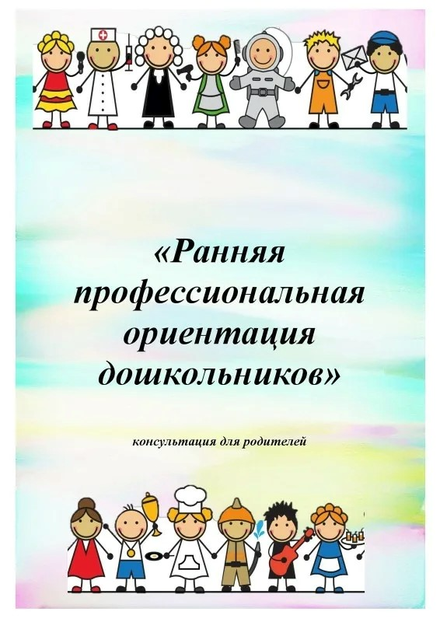
тел/факс 8(4152) 49-85-02, тел. 8(4152) 49-42-08
Консультация для родителей:
"Роль семьи в ранней профориентации дошкольников"
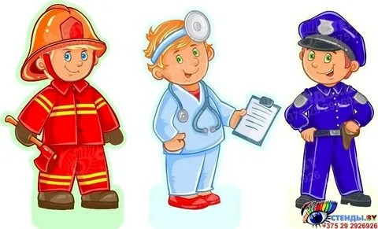
«У меня растут года, будет и семнадцать.
Где работать мне тогда, чем заниматься?» В. Маяковский
Традиционно принято считать, что основным периодом самоопределения (выбора профессии) является подростковый возраст. Однако первое знакомство с миром профессий происходит еще в дошкольном детстве. И огромную роль в выборе будущей профессии играет семья.
Профориентация дошкольников – это ознакомление дошкольников с трудом взрослых и с окружающим миром через сказки, общение взрослыми и средства массовой информации.
Ранняя профориентация дошкольников — это система мероприятий, направленных на знакомство детей с миром профессий, формирование интереса к трудовой деятельности, уважения к труду и начальных представлений о выборе будущей профессии.
Ключевую роль в этом процессе играет семья, так как отношение родителей к работе напрямую влияет на восприятие ребёнком трудовой деятельности.

Семья – это то пространство, где формируется отношение к работе, к профессиональной деятельности. У каждого из нас, взрослых, есть свое представление о работе, которое мы, порой сами того не ведая, передаем ребенку. Если родители относятся к работе как к значимой части собственной жизни, рассматривают ее как средство самореализации и самовыражения, то ребенок с раннего детства усваивает, что удовлетворенность жизнью напрямую связана с работой, и наоборот.
Как родители могут рассказать детям о профессиях
В первую очередь, детям необходимо рассказать о профессии родителей. Постарайтесь объяснить суть Вашего труда, его важность для других людей. Осветите профессии людей, которые трудятся вместе с Вами. Рассказывайте с уважением о своих коллегах. Покажите грамоты и награды, которые Вы получили.
После того, как Вы рассказали ребенку о своей профессии и о профессиях своих коллег, уточните, что в мире существует множество других. Каждый человек выбирает себе ту, которая ему больше всего нравится. Во время совместных прогулок обратите внимание дошкольника на представителей различных профессий, которых увидите на улице (водитель, дворник, строитель, полицейский). Если Вы зашли в магазин, то в двух словах можно рассказать о профессии продавца, грузчика, кассира. После такой познавательной прогулки можно побеседовать с ребенком об увиденном, спросить, на что он обратил внимание, когда Вы рассказывали ему, например, о работе полицейского.
В дошкольном возрасте дети часто проявляют интерес к различным предметам, которые их окружают. Особый интерес вызывает то, из чего они сделаны. Рассказывая о том, как и из чего сделан предмет, можно упомянуть профессию человека, который его производит.
Можно провести дома фотовыставку профессий: попросите своих родственников и знакомых сфотографироваться на своих рабочих местах. Фотографии можно распечатать или просмотреть на компьютере. Как вариант: можно просто скачать из интернета изображения людей различных профессий.
Рассказывая ребенку о профессиях, не стоит давать негативную оценку тому или иному виду труда, вызывая у ребенка неприятие. Чем больше ребенок будет знать о каждой специальности, тем объективнее сможет сам оценить ее плюсы и минусы.
Детям о профессиях можно узнать при помощи чтения книг:
- Дж. Родари «Чем пахнут ремесла?»;
- В. Маяковский «Кем быть?»;
- Э. Успенский «25 профессий Маши Филипенко»;
- И. Мальцева «Я читаю и узнаю про профессии»;
- А. Барто «Маляр», «Песня моряков», «Ветеринарный врач»;
- С. Михалков «Дядя Степа», «Парикмахер»;
- Б. Заходер «Портниха», «Строители», «Сапожник», «Шофер»;
- С. Чертков «Детям о профессиях: «Пограничник», «Доярка», «Столяр», «Фокусник» и др.
Читая произведения и показывая иллюстрации, можно доступно объяснить ребенку про профессии.
Также пополнить свои знания о профессиях ребенок может, посмотрев познавательные мультфильмы, обучающие видеоролики, интервью с разными специалистами, репортажи с их места работы.
После того, как ребенок получит представление о нескольких профессиях, можно закрепить полученные знания в различных играх. Такие игры способствуют всестороннему развитию детей дошкольного возраста. Игры могут быть сюжетными («Доктор», «Повар», «Продавец», «Парикмахер» и др.), настольными (лото «Профессии», «Кому что нужно для работы» и др.), речевыми, которые помогают расширить словарный запас, отработать правильное употребление слов («Доскажи словечко», «Угадай профессию по описанию», «Что сначала, что потом», «Кто больше знает профессий» и др.).
Закрепить представление о профессиях с ребенком можно с помощью рисунков и раскрасок, аппликации и лепки. Это помогает дошкольнику не только закрепить необходимые знания, но и тренирует мелкую моторику.
Также вместе с ребенком можно сделать книгу о профессиях (например, из фотоальбома или папки с файлами). Такая книга может включать как теоретическую, так и игровую часть: описание, «профессиональный словарик», фотографии или картинки, стихи, загадки, пословицы по теме. По мере изучения темы книгу можно дорабатывать вместе с ребенком. Для детей такая совместная работа всегда полезна.
Помочь ребенку сделать правильный выбор в профессии – непростая задача для родителей. Поэтому важно, чтобы ребенок с раннего возраста проникся уважением к любой профессии. Чем больше представлений ребенок получит о разных профессиях в дошкольном возрасте, тем меньше проблем с профессиональным выбором возникнет, когда он будет старшим школьником. А значит, тем выше шансы заложить фундамент будущей профессиональной успешности ребенка.

